教协的政治阴谋惹起社会公愤

潘伟杰 [有理儿有面](javascript:void(0);)

**有理儿有面**

微信号 youli-youmian

功能介绍 你说是不是

2021-02-10[原文](https://mp.weixin.qq.com/s?__biz=Mzg3MjEyMTYyNg==&mid=2247523652&idx=2&sn=28c2d1838de045b1e718a005388c4ab2&chksm=cef6c931f98140277471247f2d6cbcbef16692a23033efd32ca9f95972d0c0e716ace2b65838&scene=27#wechat_redirect&cpage=47) 发表于

收录于合集





**全文共982字，图片1张，预计阅读时间为3分钟。**

**文章发于“有理儿有面”（youli-youmian），欢迎大家在朋友圈和微信群转发。**

**公众号及其他平台转载请在后台留言。**



▼

本文作者：香港青年时事评论员  潘伟杰

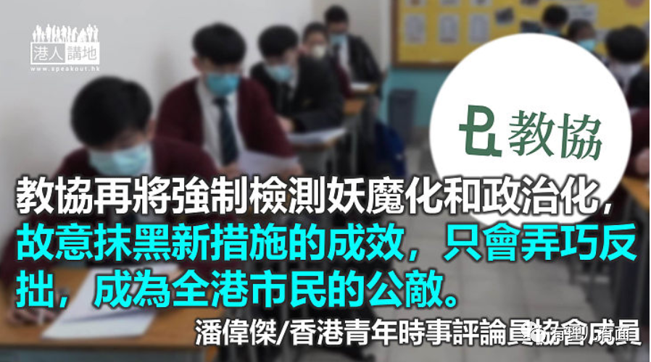

教育局上星期宣布，全港中小学于农历新年后可安排全面复课，先决条件是学校全体老师定期进行检测。新政策措施出台后，家长随即放下心头大石，有望子女早日返学。事实上，学生终日留在家中“隔空”上课，吸收知识能力大大远低于在校园内上课。另外，学生终日留在家中，社交能力相对较差，增加成为“隐蔽青年”的风险。然而，未必全港市民都乐意见到新措施的实施，有中学校长接受电台访问时，声称强制检测会造成师生间的矛盾。同时，有教师团体担心强制检测，成为教师打压工具。

首先，笔者强调，整个行业的强制检测已不是一件新鲜事物，早在去年十二月，政府已分别要求从事安老院舍的社会福利机构员工和的士司机，进行强制检测。政府明确指出，及早发现感染源头，即时阻止疫情的大规模爆发。同时，确保相关从业员在没有感染下，对大众提供服务。

教协在局方宣布政策后随即发起问卷调查，声称两日内访问近万名“教育专业人员”对新措施安排的意见。有超过九成受访者反对政府安排，认为强制检测对教职员构成巨大压力。教协更表示，该政策是政府整顿教育界的新手段，在教职员头上强加“金刚箍”，迫使他们屈服于政府下。

笔者曾向个别老师谈及强制检测，询问是否好像教协口中的“洪水猛兽”。他们认为，强制检测虽带来不便，但可换来全面复课，追赶几个月来停课的进度，值得付出少许时间做强制检测。他们亦同意，各行业为了恢复正常情况，进行强制检测已经成为常态，看不到政府如何利用新的政治手段来打压教育界。

为了减少老师对新措施的疑虑，笔者建议教育局有必要具体及全面阐述新措施的规定。政府可在全港各区增设更多流动检测站，方便收集样本。在创造大量临时职位下，政府亦可成立检测队，定期到访学校派发样本化验瓶，收集教职员的样本进行测试，减少教协口中新措施所带来的“不便”。

今次教协摆明就是“逢政府必反”，盲目地反对新措施，制造内部矛盾，目的就是拖政府后脚。虽然如此，教协今次的高调反对，未能真正收到预期效果，反而惹来全港市民的不满，亦减少该组织在业界的公信力。事实上，学生的学习进度和社交能力，已被多个月的停课而出现严重滞后，相信全港老师及家长亦渴求早日全面复课。笔者认为，教协再将强制检测妖魔化和政治化，故意抹黑新措施的成效，只会弄巧反拙，成为全港市民的公敌。

本文转自港人讲地





**关注公众号：**

**有理儿有面**

**理   性｜   揭   秘｜   探   讨**







### 精选留言

用户设置不下载评论